ФЕДЕРАЛЬНОЕ ГОСУДАРСТВЕННОЕ АВТОНОМНОЕ ОБРАЗОВАТЕЛЬНОЕ УЧРЕЖДЕНИЕ ВЫСШЕГО ОБРАЗОВАННИЯ
«САНКТ-ПЕТЕРБУРГСКИЙ ПОЛИТЕХНИЧЕСКИЙ
УНИВЕРСИТЕТ ПЕТРА ВЕЛИКОГО»
Институт машиностроения, материалов и транспорта
Кафедра теории механизмов и машин

Курсовая работа
по дисциплине «Теория автоматического управления»

«Система управления модуля поворота промышленного робота»

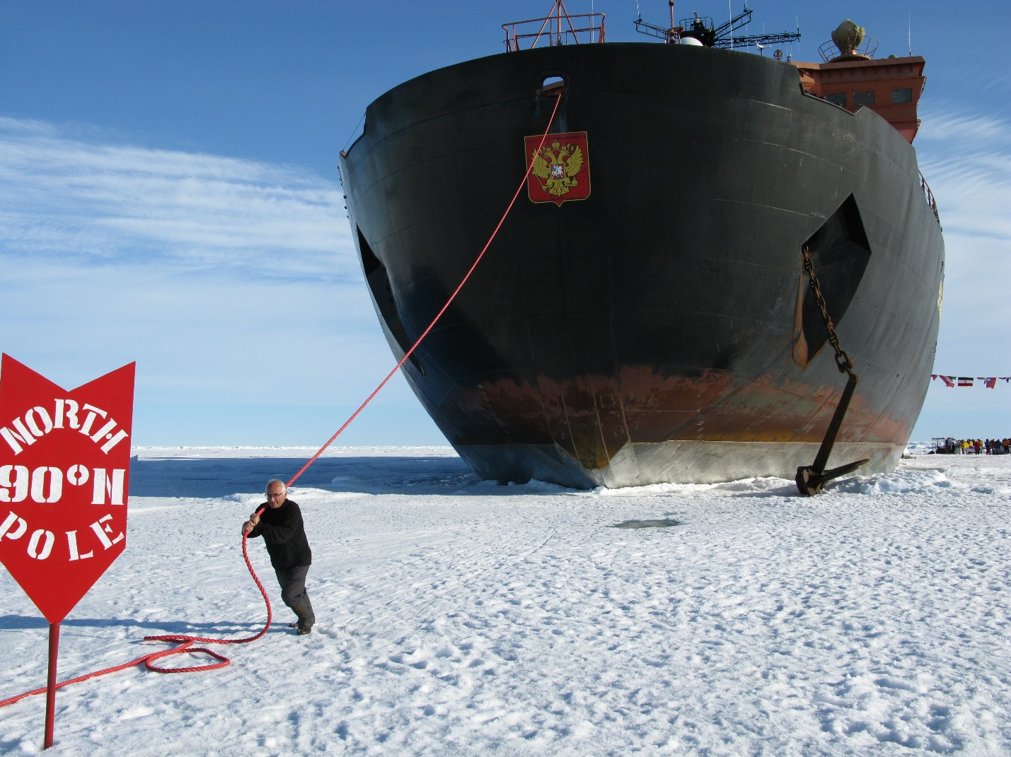

Выполнил
студент гр. 3331502/00301 Иванов А. А.
Работу принял Терешин В. А.

Санкт-Петербург
2023

